2014中西医助理医师考试大纲-《药理学》
第一单元 药物作用的基本原理
细目一：药物对机体的作用
要点：
1.药物作用的基本规律（选择性、量-效关系）
2.药物的不良反应
细目二：机体对药物的作用
要点：
药物的吸收、分布、代谢、排泄及其影响因素
细目三：影响药物效应的因素
要点：
药物的相互作用（药动学因素、药效学因素）
第二单元 拟胆碱药
细目一：M受体兴奋药
要点：
毛果芸香碱的作用、应用
细目二：抗胆碱酯酶药
要点：
新斯的明的作用、应用
第三单元 有机磷酸酯类中毒与解救
要点：
1.中毒解救原则
2.胆碱酯酶复活药种类及常用药
3.氯解磷定的作用、应用
第四单元 抗胆碱药
细目一：阿托品类生物碱
要点：
1.阿托品的作用、应用、不良反应
2.山莨菪碱的作用、应用
细目二：阿托品的人工合成代用品
要点：
1.眼科常用药
2.解痉常用药
第五单元 拟肾上腺素药
细目一：间羟胺
要点：
间羟胺的作用、应用
细目二：肾上腺素
要点：
肾上腺素的作用、应用
细目三：异丙肾上腺素
要点：
异丙肾上腺素的作用、应用
细目四：多巴胺
要点：
多巴胺的作用、应用
第六单元 抗肾上腺素药
细目一：α受体阻滞药
要点：
酚妥拉明的作用、应用
细目二：β受体阻滞药
要点：
β受体阻滞药的分类、作用、应用、不良反应
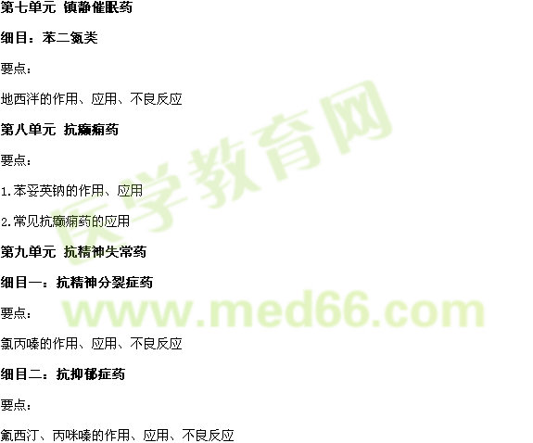
第十单元 抗帕金森病药
要点：
1.左旋多巴的作用、应用
2.卡比多巴的作用、应用
第十一单元 镇痛药
细目一：吗啡
要点：
吗啡的作用、应用、不良反应、禁忌证
细目二：人工合成镇痛药
要点：
1.哌替啶的作用特点、应用
2.其他常用镇痛药
第十二单元 解热镇痛药
细目一：阿司匹林
要点：
阿司匹林的作用、应用、不良反应
细目二：其他解热镇痛药
要点：
对乙酰氨基酚、布洛芬、塞来昔布的作用特点、应用
第十三单元 抗组胺药
细目：H1受体阻滞药
要点：
常用H1受体阻滞药的作用、应用
第十四单元 利尿药、脱水药
细目一：利尿药
要点：
1.利尿药的分类和常用药
2.呋塞米的作用、应用、不良反应
3.氢氯噻嗪的作用、应用、不良反应
4.螺内酯、氨苯蝶啶的作用、应用、不良反应
细目二：脱水药
要点：
脱水药的特点及常用药
第十五单元 抗高血压药
细目一：利尿降压药
要点：
氢氯噻嗪的降压作用、应用、不良反应
细目二：肾素-血管紧张素系统抑制药
要点：
1.肾素-血管紧张素系统抑制药种类特点及常用药
2.卡托普利的作用、应用、不良反应
3.氯沙坦的作用、应用、不良反应
细目三：β受体阻滞药
要点：
普萘洛尔的降压作用、应用
细目四：钙通道阻滞药
要点：
1.钙通道阻滞药的种类特点及常用药
2.硝苯地平的降压作用、应用、不良反应
细目五：抗高血压药物的合理应用
要点：
抗高血压药物的选药、联合用药
第十六单元 抗心律失常药
要点：
1.抗心律失常药的分类及常用药
2.奎尼丁的作用、应用
3.利多卡因、苯妥英钠的作用、应用
4.普罗帕酮的作用、应用
5.普萘洛尔的作用、应用
6.胺碘酮的作用、应用
7.维拉帕米的作用、应用
第十七单元 抗慢性心功能不全药
细目一：强心苷类
要点：
强心苷类的常用药物、作用、应用、不良反应
细目二：减负荷药
要点：
1.利尿药的作用特点、常用药物
2.血管扩张药的作用特点、常用药物
细目三：血管紧张素系统抑制药
要点：
ACEI制剂和AT1阻滞药的作用特点
细目四：β受体阻滞药
要点：
常用的β受体阻滞药
第十八单元 抗心绞痛药
细目一：硝酸酯类
要点：
1.硝酸脂类药物的常用药
2.硝酸甘油的作用、应用
细目二：β受体阻滞药
要点：
β受体阻滞药抗心绞痛的作用、应用、常用药物
细目三：钙通道阻滞药
要点：
钙通道阻滞药的抗心绞痛作用、应用、常用药物
第十九单元 血液系统药
细目一：抗贫血药
要点：
1.铁制剂的应用、不良反应
2.叶酸、维生素B12的作用、应用
细目二：止血药
要点：
维生素K的作用、应用
细目三：抗凝血药
要点：
1.肝素的作用、应用
2.香豆素类药物的作用及代表药
细目四：纤维蛋白溶解药
要点：
常用纤维蛋白溶解药的作用、应用
细目五：抗血小板药
要点：
常用抗血小板药的作用、应用
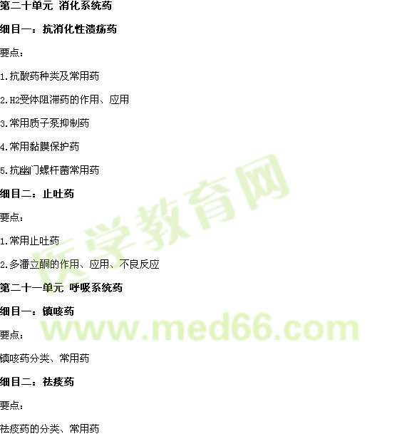
细目三：平喘药
要点：
1.常用β2受体激动药、平喘作用特点、应用
2.氨茶碱的作用、应用、不良反应
3.常用抗过敏平喘药的作用、应用
4.糖皮质激素的平喘作用、应用
第二十二单元 糖皮质激素
要点：
糖皮质激素的作用、应用、不良反应
第二十三单元 抗甲状腺药
要点：
常用硫脲类的作用、应用、不良反应
第二十四单元 降血糖药
细目一：降糖药的分类
要点：
降糖药的分类及常用药物
细目二：胰岛素
要点：
胰岛素的常用制剂、作用、应用
细目三：口服降血糖药
要点：
1.常用磺酰脲类药物的作用、应用、不良反应
2.二甲双胍的作用、应用、不良反应
3.常用α-葡萄糖苷酶抑制药
4.常用胰岛素增效药
第二十五单元 合成抗菌药
细目一：氟喹诺酮类药物
要点：
常用氟喹诺酮类药物抗菌作用、应用、不良反应
细目二：磺胺类药物
要点：
磺胺类药物特点
细目三：甲氧苄啶（TMP）
要点：
甲氧苄啶的抗菌增效作用、复方制剂
细目四：硝咪唑类
要点：
甲硝唑、替硝唑的作用、应用
第二十六单元 抗生素
细目一：青霉素类
要点：
1.青霉素G的抗菌作用、应用、不良反应及过敏性休克的防治
2.常用半合成青霉素抗菌作用、应用
细目二：头孢菌素类
要点：
常用头孢菌素类药物抗菌应用、应用、不良反应
细目三：大环内酯类
要点：
1.大环内酯类常用药物
2.阿奇霉素的抗菌作用、应用、不良反应
细目四：林可霉素类
要点：
林可霉素与克林可霉素的抗菌作用、应用、不良反应
细目五：氨基糖苷类
要点：
常用氨基糖苷类的抗菌作用、应用、不良反应
细目六：四环素类、氯霉素
要点：
四环素、氯霉素抗菌作用特点
第二十七单元 抗真菌药与抗病毒药
细目一：抗真菌药
要点：
常用抗真菌药物作用特点、应用
细目二：抗病毒药
要点：
阿昔洛韦、利巴韦林的作用、应用
第二十八单元 抗菌药物的耐药性
要点：
1.抗菌药耐药性产生的原因和危害
2.降低抗菌药耐药性的措施
第二十九单元 抗结核病药
要点：
1.抗结核病药物的分类及常用药物
2.异烟肼的应用、不良反应
3.利福平的抗菌作用、应用
4.链霉素的抗结核病作用特点
5.乙胺丁醇的应用、不良反应
第三十单元 抗恶性肿瘤药
要点：
1.抗恶性肿瘤常用药物
2.抗恶性肿瘤药物的主要不良反应

